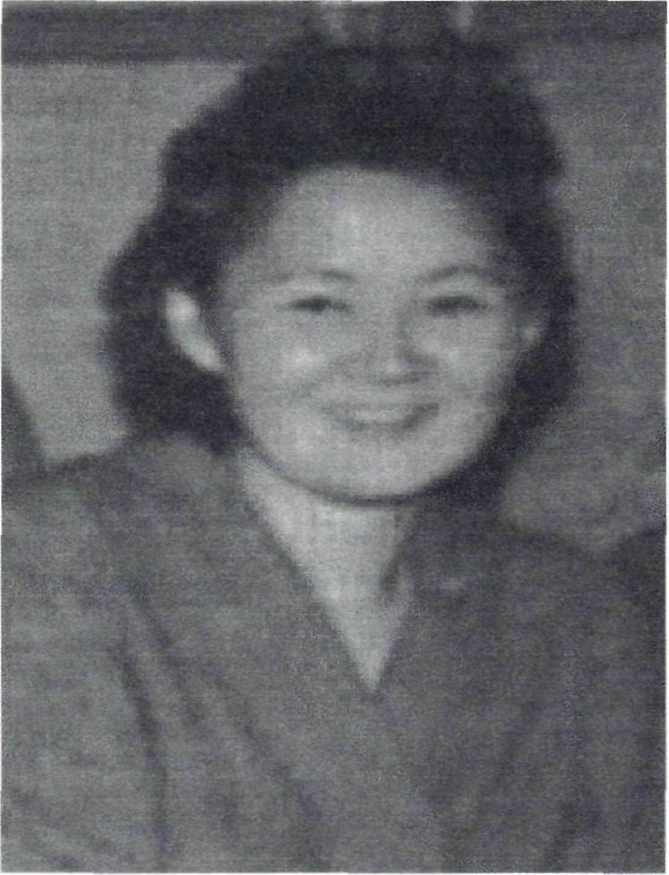
ФЕДОСЕЕВА ДАРЬЯ ИВАНОВНА

Федосеева Дарья Ивановна родилась 10 мая 1932 года в п. Новая Хатангского района. После окончания школы поступила в Ленинградский институт им. Герцена. В студенческие годы была активной участницей художественной самодеятельности, принимала участие в работе оркестра народных инструментов.
В 1956 году заканчивает институт и приезжает работать учителем в п. Хета. Затем ее назначают школьным завучем, в должности которого она работает вплоть до 1968 г. С 1969 по 1972 г. Дарья Ивановна – инструктор в Хатангском райкоме партии, следующие 10 лет – директор Хатангской вспомогательной школы. В 1982 году Д. И. Федосеева вышла на пенсию, но продолжала работать воспитателем в школе.
Много Почетных грамот в ее личном архиве, который хранится в фондах Таймырского краеведческого музея. В 1981 г. Д. И. Федосеева награждена знаком «Отличник народного просвещения», А В 1982 году присваивают звание «Ветеран труда». В 1994 г. имя Д. И. Федосеевой пополнило список Почетных граждан Таймыра.
20 декабря 2002 года после продолжительной болезни Дарья Ивановна Федосеева ушла из жизни.

